Oktober 2017
ROYAL SALUTE SKÅLER FOR ÅRETS HØYTIDER
MED EN EKSKLUSIV GAVEPAKNING I BEGRENSET UTGAVE
Vi har gjort julehandelen litt enklere for alle som ønsker å gi bort noe helt spesielt og er på jakt etter den perfekte gaven i år, for nå lanserer “whiskyens konge”, The Royal Salute, den nyeste utgaven av sine årlige, festinspirerte gavepakninger. Den kommer i handelen over hele verden i oktober. I Norge vil den være tilgjengelig fra og med 25.10. (VMP-nr.: 3007201, BU, 1405 kr).
Flasken har en kork med intrikat, laserskåren design, og eskens innside er designet med et fantastisk mønster i nyanser av blått og gull. I den flotte gaveesken ligger denne utsøkte, begrensede utgaven av The Royal Salutes fyldige, runde og silkemyke whisky – The Royal Salute 21 Year Old, som er spesielt fremstilt og modnet i minst 21 år.

The Royal Salute ble først laget som gave til den britiske dronningens kroning i 1953, og gaveaspektet har vært en sentral del av merket helt fra første stund. Den nyeste gavepakningen, årets utgave av serien «Royal Celebrations at the Palace”, er en passende markering av det britiske monarkiets kongelige feiringer. Denne praktfulle begrensede utgaven er laget i samarbeid med den renommerte tapetdesigneren Angela Groundwater som en hyllest til den legendariske kongelige banketten i 1827, en meget viktig begivenhet som ble avholdt i Brighton Pavilion i Storbritannia, der det ble servert mer enn 120 eksotiske retter.
The Royal Salutes merkedirektør, Peter Moore, sier det slik: “Jul og den kinesiske nyttårsfeiringen er høytider preget av fest og luksus, og derfor ville vi skape et gavesett i begrenset utgave som gjenspeiler dette. Hva er bedre enn å skåle for høytiden med en Royal Salute 21 Year Old i glasset, spesielt når den presenteres i en så spesiell gavepakning? Dette er den ultimate gaven til whiskyelskere, og en unik mulighet til å nyte denne sjeldne og spesielle whiskyen som uten tvil vil bli et ettertraktet samlerobjekt, også lenge etter at høytiden er over.»

Angela Groundwater legger til: “Den britiske kongefamilien har en helt spesiell arv og en rik historie som gir utrolig mye kreativ inspirasjon. Sammen med The Royal Salute ønsket jeg å innfange glansen og prakten til regentens bankett, med en design som gjenspeiler The Royal Salutes hevdvunne kongelige historie.»
Festdrink med The Royal Salute 21 Year Old - Vi introduserer The Royal Salutes juledrink:
The Royal Salutes juledrink er den perfekte vintervarmeren. Med sin søte, krydrede smak vil den bli en populær ledsager på alle høytidens fester.
Slik lager du den:
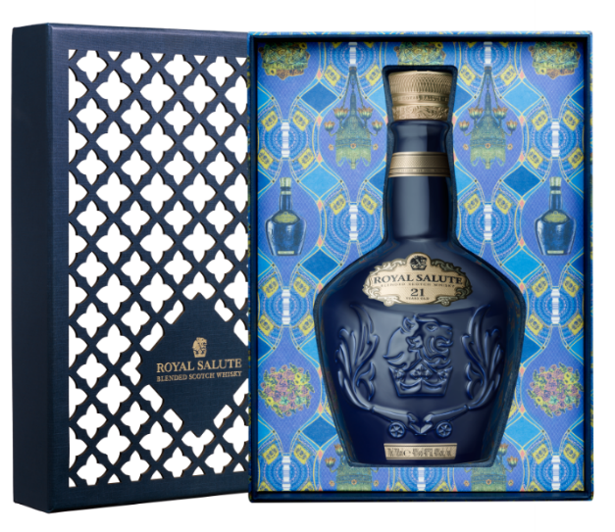
- 3 cl Royal Salute-julesirup (se nedenfor)
- Varmt vann
- Revet muskatnøtt
- Appelsinskall til dekor

Slik lager du sirupen:
- Tre grønne kardemommefrø
- En vaniljestang, delt på langs
- Fire stjerneanis
- En hel nellik
- Tre kanelstenger
- 500 gram sukker
- 50 cl vann
Bland alt, og la det trekke på lav varme i 1 time.
Server med Royal Salute 21 Year Old.

ROYAL SALUTE 21 YEAR OLD, SMAKSNOTATER:
Farge: Dyp gylden rav.
Duft: Fyldige fruktige aromaer og søte dufter av høstblomster.
Kraftige aromaer av søt pære og sitrusfrukt balanseres med den fyldige duften av høstblomster. Elegante aromaer av søt vanilje og tørr eik fremheves av diskrete antydninger av sherry og røyk.
Smak: Fyldig, dyp og fruktig smak med diskret røykpreg. Det første inntrykket i ganen er en overdådig smak av appelsinmarmelade tilsatt friske pærer. Deretter kommer en fyldig blanding av krydder og et snev av hasselnøtter med munnfyllende intensitet.
Utgang: Fyldig, lang, dvelende. Tydelig røykpreg.
The Regent’s Banquet
Denne gavepakningen i begrenset utgave er inspirert av den britiske kongens bankett som fant sted den 18. januar 1827, i Brighton Pavillion på sørkysten av England. Banketten var ikke bare et måltid, den overdådige festen minte mer om et teaterstykke med 120 medvirkende retter. Det store utvalget av eksotiske retter ble ledsaget av geleer og sauser farget med sterke, naturlige fargestoffer – sandeltre til rødt, safran til lysende gult og kokt blod til svart.
Royal Salute
Royal Salute er en eksklusiv blanding av malt- og kornwhisky – der den yngste delen av blandingen er modnet i minimum 21 år. Merket ble skapt for å markere kroningen av dronning Elizabeth II og den 21-skudds salutten som ble avfyrt til ære for henne. Denne whiskyen er meget tradisjonsrik og stolt av sin kongelige herkomst, men samtidig er den sterkt forankret i vår moderne verden og utvikler stadig blandingskunsten på nye, kreative og ambisiøse måter. Royal Salute er sterkt involvert i polo – verdens eldste overlevende lagsport og et spill som i våre dager får stadig større oppslutning. Merket er sponsor for mer enn 15 internasjonale turneringer, både i Storbritannia, USA, Argentina, Kina og Korea.
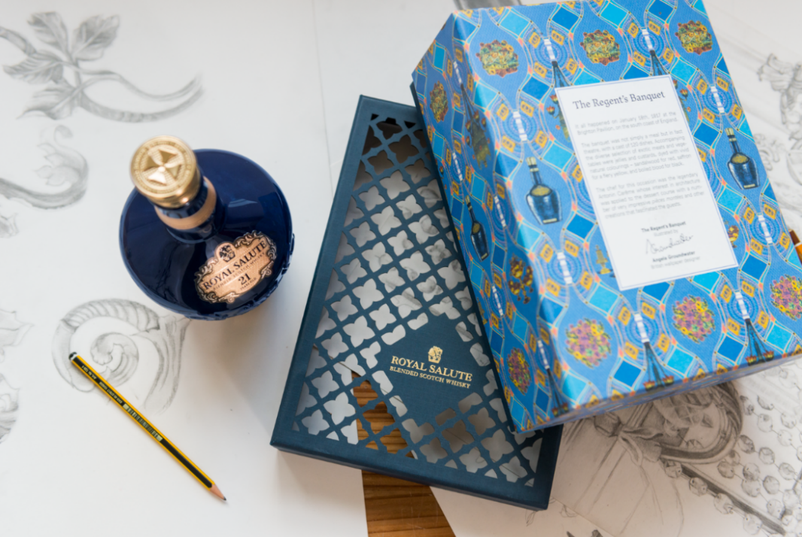

For mer informasjon vennligst ta kontakt med:
Mia K. Dalseng, Prestige Portfolio Manager Pernod Ricard
Mia.Dalseng@pernod-ricard.com, Tel.: 99 87 18 18

